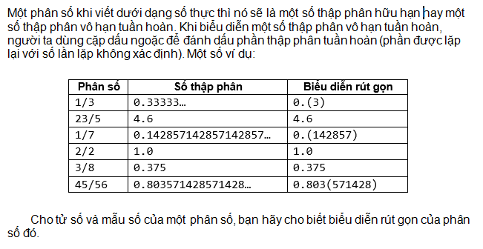

**Input Format**

Gồm hai số nguyên t và m là tử số và mẫu số

**Constraints**

1 ≤ t, m ≤ 1.000.000

**Output Format**

Chuỗi biểu diễn rút gọn của phân số tương ứng. Phân cách giữa phần nguyên và phần thập phân là dấu chấm (.)

**Sample Input 0**

1384 11111

**Sample Output 0**

0.(12456)

Chia dần như làm toán chia bình thường, riêng phần thập phân thì kiểm tra xem phần du có bị lặp lại không. Nếu có thì đánh dấu ngoặc ở vị trí lặp lại đó.

var a,b: string;

t,m: longint;

v,c: array [1..10000000] of longint;

BEGIN

read(t,m);

a:=''; b:='';

fillchar(c,sizeof(c),0);

fillchar(v,sizeof(v),0);

str(t div m,a);

t:=t mod m;

while t mod m >0 do

begin

t:=t*10;

if c[t]<>0 then break;

inc(c[t]);

v[t]:=length(b)+1;

b:=b + chr((t div m) + 48);

t:=t mod m;

end;

if b = '' then b:='0'

else if t > 0 then

begin

b:=b+')';

insert('(',b,v[t]);

end;

a:=a + '.' + b;

writeln(a);

END.